Vitória da Conquista, 19 de setembro de 2022.

OF. Nº 391/2022 SECGERAL/CMVC

A Sua Senhoria a Senhora

**Ana Sheila Lemos de Andrade**

**Prefeita Municipal**

Senhora,

Encaminhamos a Sua Senhoria as seguintes **indicações**, aprovadas nos termos regimentais vigente em sessão ordinária realizada pela câmara Municipal. Ante o exposto, solicito o atendimento das referidas proposições e a devida resposta aos Ilustres Vereadores.

→ De autoria do vereador Adinilson Nascimento Pereira (MDB): 1561/2022, 1562/2022, 1563/2022, 1568/2022, 1587/2022, 1588/2022, 1589/2022

→ De autoria do vereador Antônio Ricardo Pereira dos Santos (PCdoB): 1540/2022, 1541/2022, 1547/2022, 1548/2022

→ De autoria do vereador Augusto Cândido Correia Santos (PSDB): 1512/2022, 1542/2022, 1543/2022, 1544/2022, 1545/2022, 1546/2022, 1551/2022, 1569/2022

→ De autoria do vereador Edjaime Rosa de Carvalho (MDB): 1575/2022, 1576/2022, 1577/2022, 1578/2022

→ De autoria do vereador Josenildo Freitas Nascimento (PSC): 1564/2022, 1565/2022, 1566/2022, 1567/2022, 1594/2022, 1595/2022, 1596/2022

→ De autoria do vereador Luciano Gomes Lisboa(PCdoB): 1555/2022, 1556/2022

→ De autoria do vereador Luís Carlos Batista de Oliveira (MDB): 1579/2022, 1580/2022, 1581/2022, 1582/2022

→ De autoria do vereador Marcus Vinícius de Morais Oliveira (PODE): 1522/2022, 1557/2022, 1558/2022, 1559/2022, 1560/2022, 1590/2022, 1591/2022, 1592/2022

→ De autoria da vereadora Márcia Viviane de Araújo Sampaio (PT): 1549/2022, 1598/2022, 1599/2022

→ De autoria do vereador Orlando de Oliveira Santos Filho (PRTB): 1550/2022, 1552/2022, 1553/2022, 1554/2022, 1600/2022, 1601/2022, 1602/2022, 1603/2022

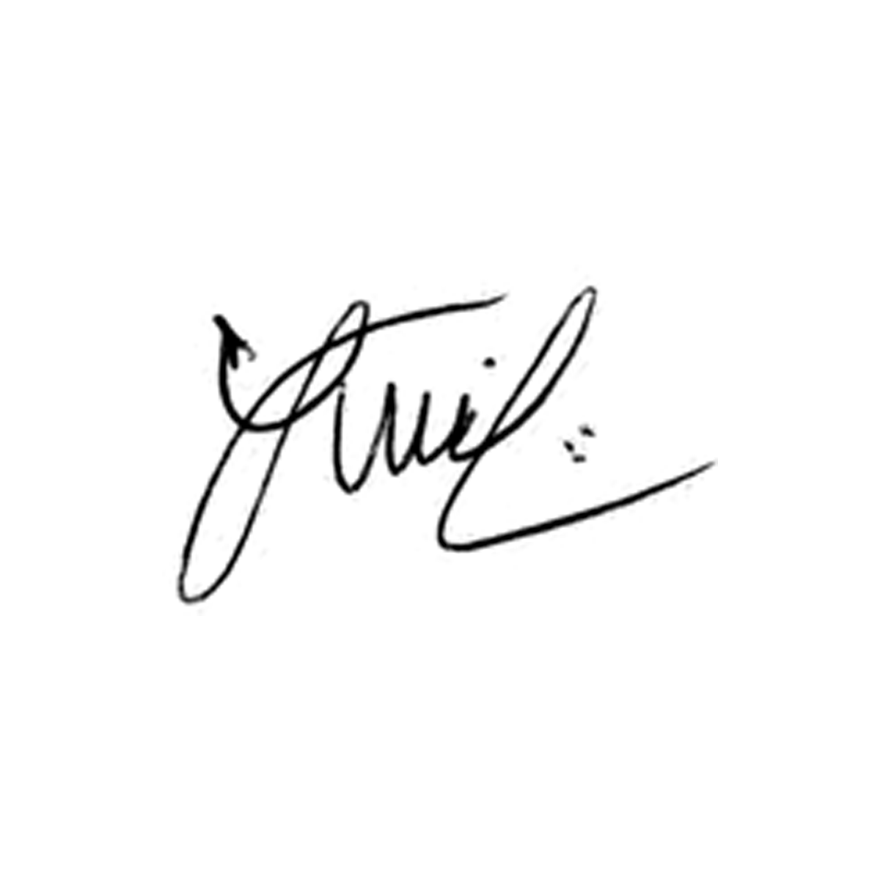

**Luis Carlos Batista**

Presidente